UNIDADE: | AGÊNCIA TUPINAMBÁS |  |  |  | SUPERINTENDÊNCIA: |  | BH NORTE
ENDEREÇO: | PRAÇA RIO BRANCO, 100-CENTRO-BELO HORIZONTE - MG
ARQUIVO: | SRD-AFO-05A-2013-it-implantação unidade_foco-CLAUDIO-emitir |  |  |  |  |  | OES:
RESPONSÁVEL TÉCNICO: |  |  | ENG. CLAUDIO FREITAS |  |  |  | CREA: |  | 48.747/D
ARQUIVO DE REFERÊNCIA: |  |  | SRD-RFO-05A-2013-it-implantação unidade_foco-CLAUDIO-emitir
ÍNDICE DE VERSÕES
VERSÃO |  | DESCRIÇÃO E/OU FOLHAS ALTERADAS
A |  | REVISÃO Nº 0 - EMISSÃO INICIAL
 |  | VERSÃO A |  | VERSÃO B |  | VERSÃO C |  | VERSÃO D
DATA: |  | 10/05/2013
VERIFICAÇÃO: |  | CLAUDIO FREITAS
APROVAÇÃO:


FOTO 01: | ?
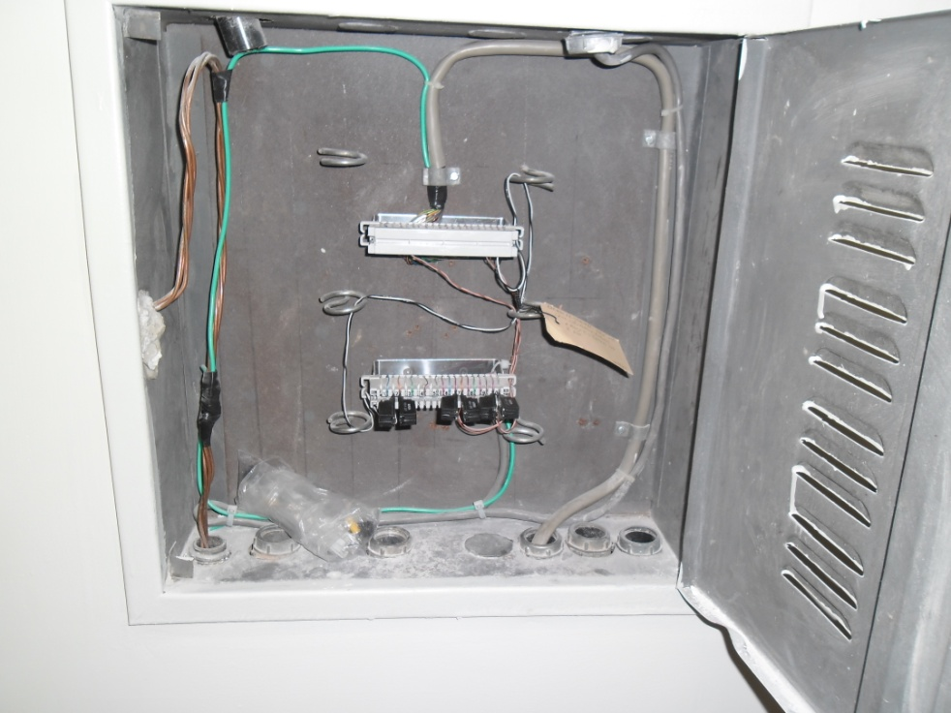
FOTO 02: | ?
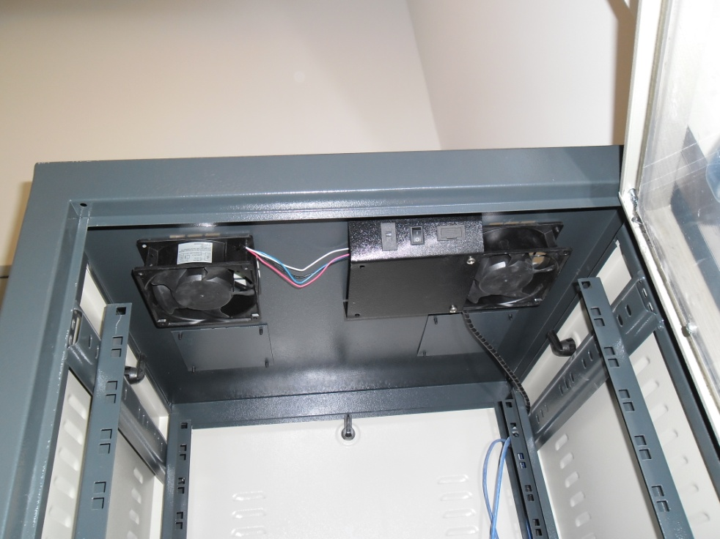
FOTO 03: | ?
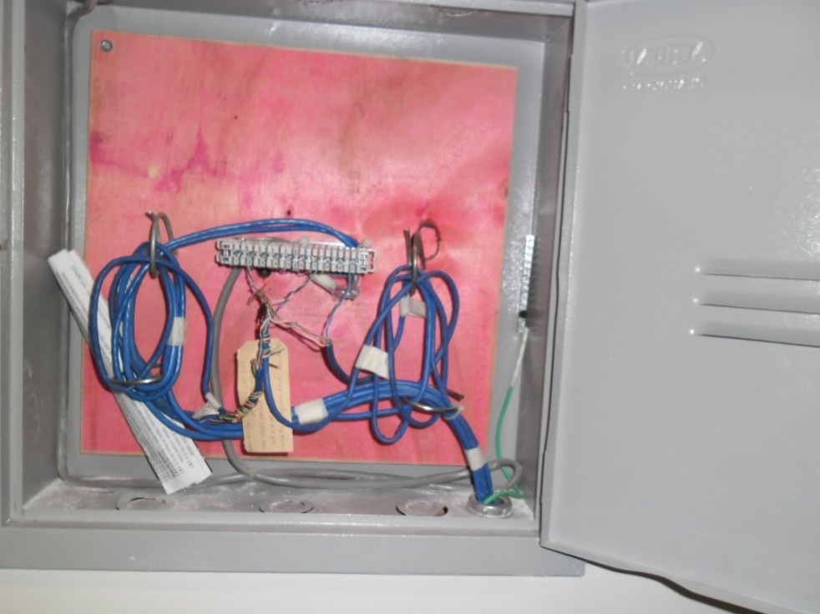
FOTO 04: | ?
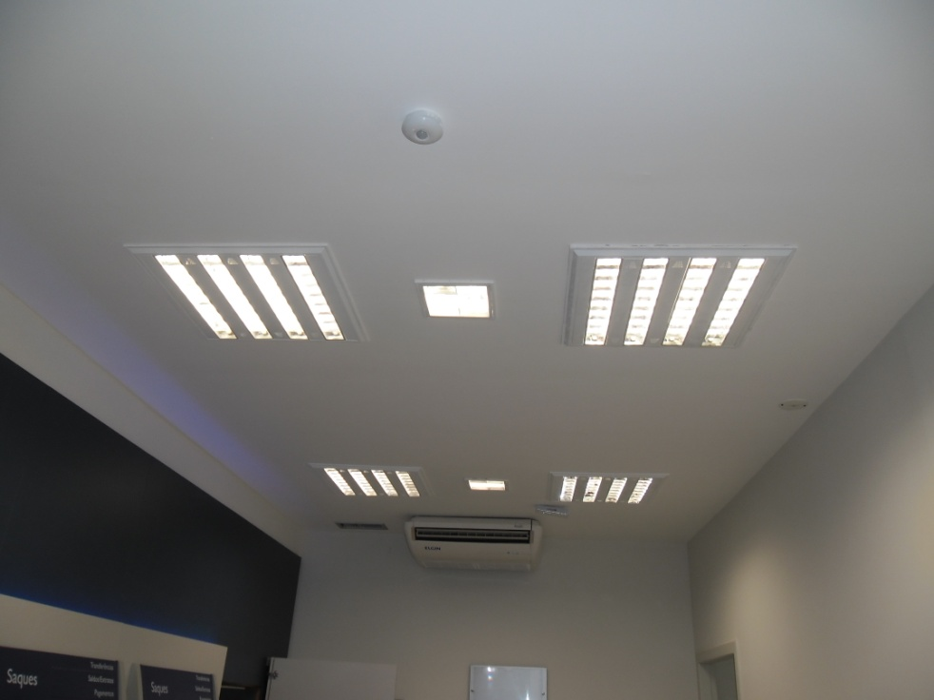
FOTO 05: | ?
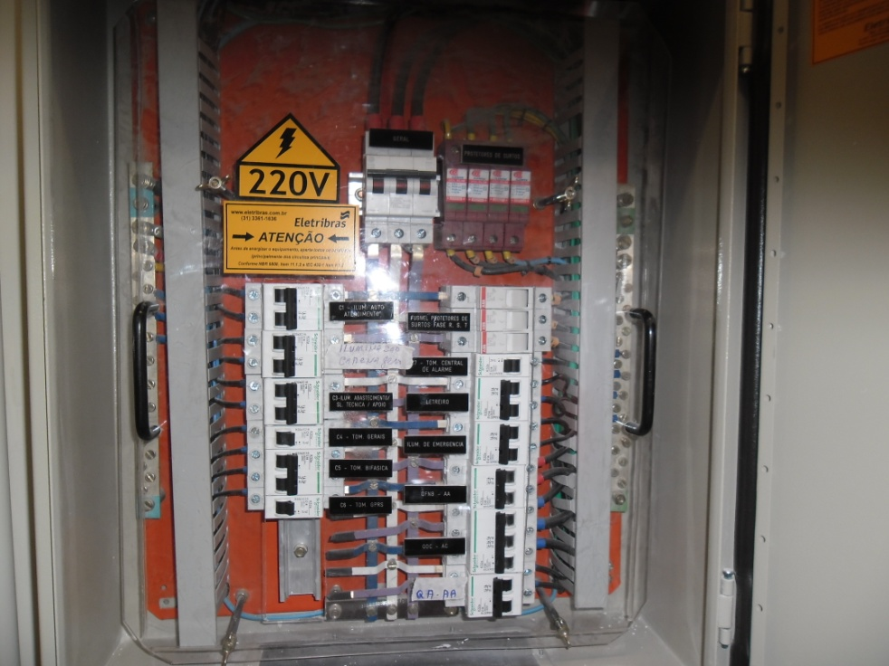
FOTO 06: | ?

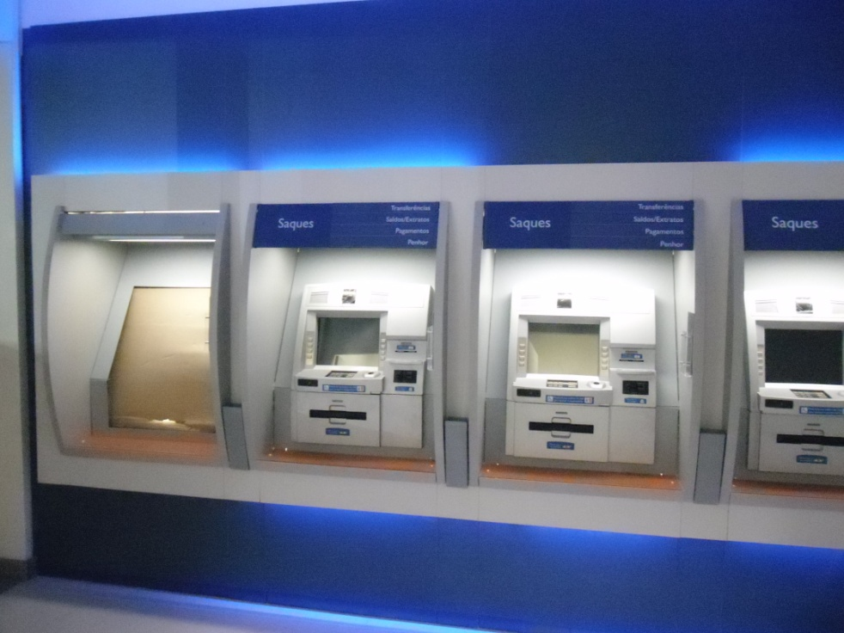
FOTO 07: | ?
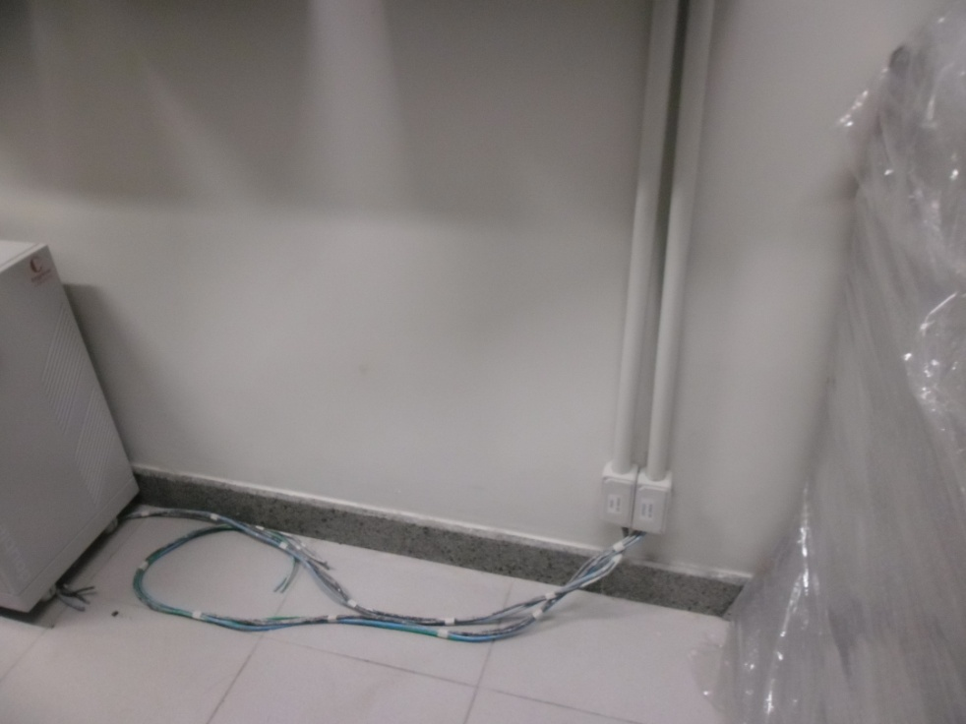
FOTO 08: | ?

